Змај ће остати запамћен као оснивач српске књижевности за децу, а његов значај простире се и у оквире светске књижевности. Својим разумевањем дечје психологије, Змај ствара песнички свет по дечјој мери - весео, маштовит и духовит. А у тим наизглед наивним песмицама, крије се порука која децу учи правим вредностима. Змај кроз стихове прати децу од првих корака, упознаје их са породицом, природом, животињама, несташлуцима кроз које пролазе и незаборавним тренуцима детињства. Песме зраче љубављу према деци, топлином, брижношћу и ведрим духом. Овај избор песама намењен је најмлађима.
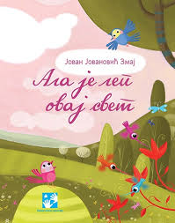 | Јован Јовановић Змај АЛА ЈЕ ЛЕП ОВАЈ СВЕТ

За узраст до 8 година

